ΓΕΩΓΡΑΦΙΚΑ ΣΥΣΤΗΜΑΤΑ ΠΛΗΡΟΦΟΡΙΩΝ

ΜΕΡΟΣ B’

ΓΕΩΔΑΙΣΙΑ-ΤΗΛΕΠΙΣΚΟΠΗΣΗ-GPS

ΣΑΝ ΠΗΓΕΣ ΨΗΦΙΑΚΩΝ ΔΕΔΟΜΕΝΩΝ ΣΕ ΕΝΑ ΓΕΩΓΡΑΦΙΚΟ ΣΥΣΤΗΜΑ ΠΛΗΡΟΦΟΡΙΩΝ

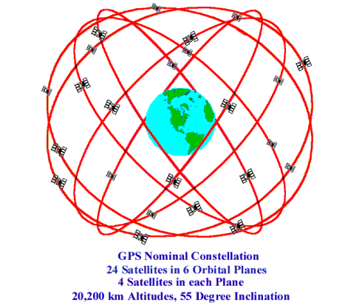

Βασίλειος Κ. Δεσποτάκης
Δρ. Τοπογράφος Μηχανικός

Εισαγωγή

Οι σημειώσεις αυτές αφορούν τα ΓΕΩΓΡΑΦΙΚΑ ΣΥΣΤΗΜΑΤΑ ΠΛΗΡΟΦΟΡΙΩΝ (ΓΣΠ) και εισάγουν τις θεμελιώδεις έννοιες των επιστημών της Γεωδαισίας, Τηλεπισκόπησης και GPS από τη σκοπιά των ΓΣΠ, σαν στοιχεία εισόδου (πηγές) ψηφιακών δεδομένων σε αυτά. Περιέχουν τις εξής ενότητες:

α) Στοιχεία Γεωδαισίας, β) Στοιχεία Τηλεπισκόπησης και γ) Στοιχεία GPS

Οι τρεις ενότητες αυτές καλύπτουν περιληπτικά περιοχές της Γεωδαισίας, της Τηλεπισκόπησης και του Συστήματος Εντοπισμού GPS αντίστοιχα, που έχουν κοινά σημεία με τα Γεωγραφικά Συστήματα Πληροφοριών (ΓΣΠ). Όπως έχει ήδη προαναφερθεί, τα ΓΣΠ είναι πολύ στενά συνδεδεμένα (και ενίοτε προκύπτουν) από τις παραπάνω Γεωεπιστήμες. Εδώ εξετάζονται οι βασικές έννοιες και δίνονται οι απαραίτητες κατευθύνσεις έτσι ώστε ο αναγνώστης να μπορεί να αξιοποιήσει τις παραπάνω Γεωεπιστήμες σαν τις βασικές πηγές ψηφιακών δεδομένων σε ένα ΓΣΠ. Σημειωτέον ότι ψηφιακά χωρικά δεδομένα εισόδου στα ΓΣΠ προκύπτουν και από άλλες Γεωεπιστήμες (Γεωλογία, Σεισμολογία, Μετεωρολογία κλπ). Οι Γεωεπιστήμες αυτές όμως, σε αντίθεση με αυτές της Γεωδαισίας, Τηλεπισκόπησης και GPS, δεν έχουν σαν πρωταρχικό στόχο τον ψηφιακό εντοπισμό, την φωτοερμηνεία, την αναγνώριση και την καταγραφή εκτάσεων της επιφάνειας της Γης.

1. Στοιχεία Γεωδαισίας
Η Γεωδαισία είναι η επιστήμη που εξετάζει το μακρο-μοντέλο Γης απόλυτα στο χώρο όσον αφορά το μέγεθος και τη μορφή του. Είναι γνωστό ότι τα τελευταία μόλις χρόνια, με την εξέλιξη και της δορυφορικής τεχνολογίας, η (δορυφορική) Γεωδαισία προσδιόρισε με ακρίβεια τα μεγέθη που αφορούν τη Γη, και κατάφερε να ορίσει παγκόσμια συστήματα αναφοράς.
Στην γενικότητά του, το μοντέλο Γης προσδιορίζεται από ένα Ελλειψοειδές εκ περιστροφής (ΕΕΠ), το οποίο έχει 2 ημιάξονες, τον μεγάλο ημιάξονα a και τον μικρό ημιάξονα b, μάζα GM (G είναι η σταθερά της παγκόσμιας Νευτώνειας έλξης) και γωνιακή ταχύτητα περιστροφής περί τον άξονά του ω (Διαφάνεια 1). Η πραγματική μορφή όμως της επιφάνειας αναφοράς της Γης που ορίζεται σαν η μέση στάθμη της θάλασσας προεκτεινόμενη και κάτω από τα βουνά – το Γεωειδές – απέχει από το ΕΕΠ κατά μια ποσότητα Ν που λέγεται διακύμανση του Γεωειδούς. Το Ν (Διαφάνεια 2) είναι της τάξεως των μερικών δεκάδων μέτρων με max +80m και min –100m. O δεύτερος χάρτης στη Διαφάνεια 2 δείχνει τις ισοϋψείς του N σε όλη τη Γη (για το συγκεκριμένο ΕΕΠ του WGS84 και το μοντέλο Γεωειδούς του Defense Mapping Agency - DMA), ενώ στη Διαφάνεια 3 φαίνονται τρισδιάστατα δύο διαφορετικά μοντέλα Γεωειδούς: του National Imagery and Mapping Agency - NIMA, και του National Geodetic Survey – NGS. Όλα τα παραπάνω μεγέθη είναι προσδιοριστέα στη Γεωδαισία με παρατηρήσεις Επίγειες (βαρύτητα, τριγωνομετρικά δίκτυα), Αστρονομικές και Δορυφορικές. Γι αυτό και η Γεωδαισία υποδιαιρείται στην Φυσική Γεωδαισία (μετρήσεις βαρύτητας, δυναμικού κλπ), στην Γεωμετρική (μετρήσεις δικτύων – Τριγωνισμοί) και στην Δορυφορική (μετρήσεις σε δορυφόρους). Ευνόητο είναι ότι για το βέλτιστο προσδιορισμό ενός παγκόσμιου ΕΕΠ, όλες οι παραπάνω μετρήσεις πρέπει να συνδυάζονται σε κοινά συστήματα εξισώσεων (όπου οι εξισώσεις είναι φυσικά περισσότερες από ότι οι άγνωστοι) και να λύνονται με τη μέθοδο των ελαχίστων τετραγώνων του Gauss. Συνοπτική αναφορά στη μέθοδο αυτή θα δώσομε στο τέλος της ενότητας αυτής. Ευνόητο είναι επίσης ότι διαφορετικοί οργανισμοί σε διαφορετικές (ή και στις ίδιες) χώρες καταλήγουν σε, εν γένει, διαφορετικά αποτελέσματα όσον αφορά αυτές τις επιλύσεις, και επομένως σε διαφορετικά μοντέλα ΕΕΠ και Γεωειδούς.
Η αυθαίρετη «τοποθέτηση» ενός τέτοιου ΕΕΠ στο κέντρο μάζας της Γης έχει σαν αποτέλεσμα τον ορισμό ενός DATUM. Για την απεικόνιση συντεταγμένων στο επίπεδο του χαρτιού μας χρειάζεται ακόμα μια μέθοδος προβολής των συντεταγμένων που ορίζονται στο DATUM. To DATUM μαζί με τη μέθοδο προβολής του στο επίπεδο ορίζει ένα Γεωδαιτικό Σύστημα Αναφοράς (ΓΣΑ). Επομένως, ισχύει η «ανισότητα» (1.1)

ΓΣΑ > DATUM > EEΠ (1.1)

Το ΓΣΑ επομένως ορίζει ένα σύστημα αναφοράς στο οποίο μπορούμε να έχομε τον χώρο είτε σαν έκφραση Γεωγραφικών συντεταγμένων Φ^{G},Λ^{G},Η^{G}, είτε Καρτεσιανών συντεταγμένων X^{G},Y^{G},Z^{G}, πάντα στη συγκεκριμένη χρονική στιγμή αναφοράς Τ. Όταν ο χώρος αυτός προβληθεί, τότε πάλι μπορούμε να έχομε εναλλακτικά τις προβολικές του συντεταγμένες είτε σαν Γεωγραφικές Φ^{Π},Λ^{Π},Η^{Π}, είτε σαν Καρτεσιανές Χ^{Π},Y^{Π},Z^{Π} (Εξ. 1.2).

«Πραγματικός» Χώρος «Προβολικός» Χώρος
Γεωγραφικές Συντεταγμένες Γεωγραφικές Συντεταγμένες
Φ^{G},Λ^{G},Η^{G} Φ^{Π},Λ^{Π},Η^{Π}
↕ ↔ ↕ (1.2)
Καρτεσιανές Συντεταγμένες Καρτεσιανές Συντεταγμένες
X^{G},Y^{G},Z^{G} X^{Π},Y^{Π},Z^{Π}

Εξ’ αιτίας επίσης της ύπαρξης των δύο διαφορετικών επιφανειών (ΕΕΠ – Γεωειδές), έχομε διαφορετικά Ελλειψοειδή υψόμετρα από ότι τα πραγματικά (Ορθομετρικά Η – από τη μέση στάθμη της θάλασσας). Η σχέση που τα συνδέει είναι απλή, της μορφής:
h = H + N (1.3)
Οι καρτεσιανές συντεταγμένες ορίζουν πάντα στη Γεωδαισία, αλλά και κατ’ επέκταση στα ΓΣΠ τα σημεία-γραμμές-πολύγωνα για τα οποία αναφερόμαστε στο κομμάτι της «γραφικής» πληροφορίας των ΓΣΠ (βλ. σημειώσεις Α’ μέρους). Η θέση μιας γραμμής βέβαια, όπως και μιας κλειστής επιφάνειας, πάντα ανάγεται στις θέσεις των κορυφών της, και επομένως η «σημειακή» δομή που υπονοούν οι εξ. (1.2) δεν βλάπτουν τη γενικότητα των ΓΣΠ. Οι Γεωγραφικές συντεταγμένες δεν είναι παρά μια μορφή πολικών συντεταγμένων και, όπως είναι γνωστό, είναι άμεση η δυνατότητα μετατροπής μεταξύ τους. Στο τρισδιάστατο χώρο, ισχύουν οι ίδιες δυνατότητες μετατροπής του ενός σετ στο άλλο. Αν στη Διαφάνεια 4 φανταστούμε τη Γη στο κέντρο των αξόνων, το ΧΖ επίπεδο να ταυτίζεται με τον Μεσημβρινό του Greenwich, και το ΧΥ επίπεδο να ταυτίζεται με αυτό του Ισημερινού, τότε η γωνία θ αντιστοιχεί στο Γεωγραφικό μήκος Λ, η γωνία φ στο Γεωγραφικό πλάτος Φ, και το r είναι η επιβατική ακτίνα στο σημείο που μας ενδιαφέρει. Τότε οι σχέσεις της Διαφάνειας 4 δίνουν τη σύνδεση μεταξύ των Γεωγραφικών και των Καρτεσιανών συντεταγμένων, με την προϋπόθεση βέβαια «σφαιρικής Γης», και ότι r = R + H.
Στην περίπτωση του ΕΕΠ, μιλάμε για «Γεωδαιτικές» συντεταγμένες, και επομένως το Γεωγραφικό πλάτος και μήκος γίνεται Γεωδαιτικό πλάτος και μήκος αντίστοιχα και οι τύποι μετατροπής στην (1.2) είναι πιο πολύπλοκοι.
Η στοιχειώδης Γεωμετρία του ΕΕΠ δίνει τιμές που είχαν τα a και f κατά τους διαφορετικούς χρονικούς προσδιορισμούς των ΓΣΑ. (Ισχύει flattening = επιπλάτυνση = f = (a-b)/a). Είναι ιστορική η προσπάθεια των επιστημόνων ανά τους αιώνες να ορίσουν με ακρίβεια τις παραμέτρους αυτές, με διαφορετικές υποθέσεις κάθε φορά, με όχι πάντα διαθέσιμα όργανα ακριβείας, και βέβαια χωρίς την υποστήριξη των δορυφόρων. Τις τελευταίες δύο δεκαετίες, με την εξέλιξη κυρίως των δορυφόρων μπορέσαμε να δώσομε ακριβείς τιμές στο μέγεθος της Γης (παράμετροι a και b), και μάλιστα σε ενιαία παγκόσμια κλίμακα. Πριν από αυτή τη δυνατότητα, τα ΕΕΠ (και επομένως και τα DATUMs) προσδιοριζόντουσαν ξεχωριστά για κάθε χώρα ή μεγάλη ήπειρο. Ο «κατακερματισμός» αυτός της Γης σε τοπικά DATUMs είχε το μεγάλο μειονέκτημα της δύσκολης έως αδύνατης ένωσής τους για την ενιαία αναφορά διηπειρωτικών μετρήσεων. Είχε όμως και το πλεονέκτημα της καλής τοπικής συμφωνίας με την επιφάνεια του Γεωειδούς.
Η ύπαρξη διαφορετικών DATUMs καταλήγει στο γεγονός ότι ένα και μοναδικό (καλά εξασφαλισμένο) σημείο πάνω στη Γη, μπορεί να έχει πολλά σύνολα συντεταγμένων που να αναφέρονται σε αυτό. Για την ενιαιοποίηση των συντεταγμένων των Γήινων σημείων χρειάζεται η δυνατότητα μετατροπής του ενός DATUM ως προς το άλλο. Στην περίπτωση παράλληλων αξόνων συντεταγμένων των DATUM, το δεύτερο διάγραμμα της Διαφάνειας 4 δείχνει τη μεθοδολογία μετατροπής των συντεταγμένων ενός DATUM Α σε άνα άλλο DATUM B: Οι Γεωδαιτικές συντεταγμένες ενός σημείου στο DATUM A μετατρέπονται σε Καρτεσιανές (Γεωκεντρικές) του DATUM A. Σε αυτές τις συντεταγμένες προσθέτουμε τις ποσότητες μετατόπισης των δύο συστημάτων dxab, dyab και dzab, και πέρνομε Καρτεσιανές συντεταγμένες στο DATUM B. Σαν τελευταίο βήμα, μετατρέπομε τις Καρτεσιανές συντεταγμένες σε Γεωδαιτικές στο DATUM B και το πρόβλημα επιλύεται με αυτόν τον τρόπο.
Στην γενική περίπτωση, όταν τα δύο DATUMs δεν είναι παράλληλα, αλλά υπάρχει εκτός από τη μετατόπιση (dxab, dyab και dzab) και στροφή και κλίμακα, τότε τα δύο DATUMs συνδέονται με τύπους της μορφής:

Χ = α₀ + α₁χ + α₂ψ + α₃χ² + α₄ψ² + α₅χψ (1.4)
Υ = β₀ + β₁χ + β₂ψ + β₃χ² + β₄ψ² + β₅χψ

Το υψόμετρο Z πρέπει και είναι το ίδιο και στα δύο DATUMs.
Στη γενική περίπτωση, δύο συστήματα αναφοράς Χ = $\left[\begin{matrix}Χ \\ Υ \\ Ζ\end{matrix}\right]$ και Χ’ = $\left[\begin{matrix}X' \\ Y' \\ Z'\end{matrix}\right]$σχετίζονται μεταξύ τους με μια μετατόπιση Χ₀ = $\left[\begin{matrix}Χo \\ Υo \\ Ζo\end{matrix}\right]$μια στροφή Ω = $\left[\begin{matrix}ω \\ φ \\ λ\end{matrix}\right]$ και μια κλίμακα λ. Οι γωνίες στροφής ω, φ και λ δημιουργούν ένα πίνακα στροφής που στη γενική περίπτωση είναι της μορφής:

Μ = $\left[\begin{matrix}\text{á12} & a\text{12} & a\text{13} \\ a\text{21} & a\text{22} & a\text{23} \\ a\text{31} & a\text{32} & a\text{33}\end{matrix}\right]$. Τα δύο συστήματα τότε, με μορφή πινάκων συνδέονται με την γενική σχέση:

Χ = Χ₀ + λΜΧ’ (1.4α)

Στην Ελλάδα είχαμε επίσης ιστορικά διαφορετικά ΓΣΑ, τα οποία φαίνονται στη Διαφάνεια 5. Για κάθε ΓΣΑ δίνονται η αφετηρία, το ΕΕΠ, το δίκτυο που χρησιμοποιήθηκε, η επίλυση των εξισώσεων που προαναφέραμε (γνωστή και με τον όρο «συνόρθωση»), η προβολή που είναι συνδεδεμένη με κάθε ΓΣΑ, και διάφορες παρατηρήσεις. Βλέπομε ότι το μόνο ΓΣΑ που είναι βασισμένο σε ταυτόχρονη επίλυση δορυφορικών και επίγειων μετρήσεων και χρησιμοποιεί ταυτόχρονα παγκόσμιο ΕΕΠ (το GRS 80) είναι το ΕΓΣΑ ’87. Αυτό είναι και το σημερινό ΓΣΑ που χρησιμοποιείται στην Ελλάδα, και κάθε σύγχρονο μεγάλο ή μικρό έργο εξαρτάται από αυτό. Το ΕΓΣΑ ’87 είναι το επίσημο ΓΣΑ του Εθνικού Κτηματολογίου. Επίσης, είναι παράλληλο με το WGS ’84, το ΓΣΑ που χρησιμοποιεί το παγκόσμιο σύστημα εντοπισμού GPS, και επομένως συνδέεται εύκολα με αυτό.
Οι αναλυτικοί παράμετροι του ΕΓΣΑ ’87, και οι παράμετροι μετατροπής στο WGS ’84, είναι οι εξής:

(Σημ: “,” χωρίζει τις χιλιάδες, “.” Δεκαδικό κόμμα)

- Ελλειψοειδές Αναφοράς:

Όνομα: GRS80

Μεγάλος ημιάξονας: a = 6378137m
Επιπλάτυνση: f = 1/298.2572221 (καθαρός αριθμός)
Εκκεντρότητα: e² = 0.0066943800 (καθαρός αριθμός)

- Σημείο Αναφοράς:

Όνομα: Βάθρο αστεροσκοπείο Διονύσου
Πλάτος: φ = 38^{ο} 04’ 33’’.81070 Ν
Μήκος: λ = 23^{ο} 55’ 51’’.00950 Ε
Απόκλιση Γεωειδούς: Ν = 7.000m

- Προβολή:

Όνομα: UTM
Κεντρικός Μεσημβρινός: λ_{ο} = 24^{ο}
Συντελεστής κλιμακας στον
Κεντρ. Μεσημβρινό: K_{o} = 0.999600 (καθαρός αριθμός)
Πλάτος αφετηρίας: φ_{ο} = 00^{ο} 00’ 00’’.0000 Ν
Αρχή από το Χ: X_{o} = 500,000.000m
Αρχή από το Υ: Y_{o} = 0.000m

- Παράμετροι μετατροπής στο WGS’84

Μετατόπιση στον άξονα των X: ΔΧ = -199.723m
Μετατόπιση στον άξονα των Υ: ΔΥ = +74.030m
Μετατόπιση στον άξονα των Ζ: ΔΖ = +246.018m
Στροφή ως προς τον άξονα των Χ: Δω = 0⁰
Στροφή ως προς τον άξονα των Υ: Δφ = 0⁰
Στροφή ως προς τον άξονα των Ζ: Δκ = 0⁰
Διαφορά κλίμακας: Δλ = 0 (καθαρός αριθμός)

Το ΕΓΣΑ’87 συνδέεται όμως και με τα άλλα παλαιότερα ΓΣΑ που χρησιμοποιήθηκαν κατά καιρούς στην Ελλάδα. Παλαιότερα προβολικά συστήματα στην Ελλάδα είναι: Η Προβολή Hatt, η προβολή 3^{ο} και η προβολή ΕΠΑ. Οι κυριότεροι τρόποι μετατροπής είναι κυρίως της μορφής των εξισώσεων (1.4) – δηλαδή πολυωνυμικοί τύποι με συντελεστές και χρησιμοποιούνται για να μεταφέρουν τα παλαιότερα συστήματα (Hatt, προβολή 3 ^{ο} και προβολή ΕΠΑ) στο ΕΓΣΑ’87.

Η μέθοδος ελαχίστων τετραγώνων του Gauss. Στη γενικότητά της η μέθοδος αφορά τον προσδιορισμό n παραμέτρων nX1 από m εξισώσεις παρατηρήσεων της μορφής

mY1 ⁼ F(nX1) (1.5)
όπου m>n

Αν τo σύστημα (1.3) δεν είναι γραμμικό ως προς τους αγνώστους, τότε μπορούμε να το αναπτύξομε κατά Taylor και να αγνοήσομε τους όρους με εκθέτη μεγαλύτερο από την μονάδα. Αν είναι γραμμικό, το αφήνομε ως έχει. Και στις δύο περιπτώσεις μπορούμε να καταλήξομε σε ένα γραμμικό σύστημα της μορφής (εξισώσεις παρατηρήσεων):
mY1 ⁼ mΑn * nX1 + nB1 (1.6)
Θεωρώντας ότι ένα οποιοδήποτε σετ από προσεγγιστικές τιμές nX*1 στους αγνώστους θα έδινε από τον (1.4) υπόλοιπα γενικά διάφορα του 0:

mV1 = mL1 - mΑn * nX*1 -nB1 (1.7)
όπου mL1 είναι οι τιμές των συναρτήσεων mY1 για τις προσεγγιστικές τιμές nX*1,
και ότι το μητρώο βαρών των εξισώσεων (1.7) είναι mPm
εισάγομε τη συνθήκη του Gauss, ή συνθήκη των ελαχίστων τετραγώνων σύμφωνα με την οποία:
1V^{T}m * mPm * mV1 = min (1.8)
Με τη συνθήκη αυτή, το (αρχικά υπερ-ορισμένο) σύστημα λύνεται ως εξής:

Για να έχει η συνάρτηση (1.8) ελάχιστο πρέπει να μηδενιστεί η 1η’ παράγωγος ως προς Χ. Αυτό σημαίνει ότι πρέπει:

$∂$(1V^{T}m * mPm * mV1) /$∂$Χ = 0 (1.9)

Μετά τις παραγωγίσεις και τις πράξεις, καταλήγομε στο σύστημα (κανονικές εξισώσεις):

(nΑ^{Τ}m * mP*m mΑn) nX1 = nΑ^{Τ}m * mP*m mL1 (1.7)

To Σύστημα (1.7) λύνεται αφού είναι n εξισώσεων με n αγνώστους. Η επίλυσή του δίνει:

nX1 = (nΑ^{Τ}m * mP*m mΑn)⁻¹ *nΑ^{Τ}m * mP*m mL1 (1.8)
Μετά την επίλυση παίρνομε και άλλα παράγωγα μεγέθη όπως το μητρώο μεταβλητότητας – συμμεταβλητότητας, τις διορθωμένες τιμές των τιμών των εξισώσεων κλπ.

Η παραπάνω μεθοδολογία ακολουθείται σε πάρα πολλούς τομείς των ΓΣΠ, όπως: Στην Ψηφιοποίηση (σύνδεση των συντεταγμένων ταμπλέτας και χάρτη με υπεράριθμες παρατηρήσεις στα σημεία αγκύστρωσης), στις συνδέσεις διαφορετικών συστημάτων αναφοράς όταν οι παράμετροι μεταφοράς δεν είναι γνωστοί, στις επιλύσεις των βάσεων με GPS, στη μεταφορά των συντεταγμένων μιας εικόνας σε συντεταγμένες εδάφους (Geocoding), στις Γεωμετρικές διορθώσεις των ψηφιακών Τηλεπισκοπικών εικόνων (Geometric Correction), σε τριγωνισμούς κλπ. Επομένως είναι μεγάλης σημασίας η κατανόησή της και η περαιτέρω χρήση της σε περιπτώσεις όπου μπορούν να προκύψουν κατά τη διάρκεια της χρήσης των ΓΣΠ.

2. Στοιχεία Τηλεπισκόπησης

H Τηλεπισκόπηση είναι η επιστήμη που παρέχει στα ΓΣΠ ψηφιακά δεδομένα επισκοπώντας ένα φαινόμενο στη γήινη επιφάνεια από μακρυά (τηλε-επισκόπηση). Αν και οι παραδοσιακές μέθοδοι της Φωτογραμμετρίας-Φωτοερμηνείας είναι και αυτές «μακρινές» επισκοπήσεις, εν τούτοις έχει επικρατήσει ο όρος «Τηλεπισκόπηση» για τις δορυφορικές «πολύ μακρινές» επισκοπήσεις.
Η Τηλεπισκόπηση παρέχει δεδομένα για την επιφάνεια της γης στηριζόμενη στην αρχή της «σάρωσης» της ανακλώμενης ακτινοβολίας που προσπίπτει πάνω στη γήινη επιφάνεια από τον ήλιο. Η όλη θεωρία υπακούει στην κυματική και αναφέρεται αναλυτικά σε άλλες αναφορές (βλ. Βιβλιογραφία). Το φάσμα της ακτινοβολίες που καλύπτεται είναι το ορατό (Blue, Green Red), το εγγύς υπέρυθρο (near Infrared), και το θερμικό υπέρυθρο (thermal infrared).
Εδώ να περιοριστούμε μόνο στο να αναφέρομε το γεγονός ότι το τελικό αποτέλεσμα σαν στοιχείο εισόδου σε ένα ΓΣΠ είναι, για μεν τη (ψηφιακή) Φωτογραμμετρία ο ψηφιακός ορθοφωτοχάρτης μιάς περιοχής (συνήθως σε κλίμακες μεγαλύτερες από 1:15000 (1:10000, 1:5000 και, οριακά, 1:2000), ενώ για την Τηλεπισκόπηση είναι η ψηφιακή δορυφορική εικόνα (συνήθως σε κλίμακες μικρότερες του 1:20000 (1:50000, 1:100000 και μικρότερες). Εξέχουσα θέση στους Τηλεπικοπικούς δορυφόρους κατέχουν οι δορυφόροι LANDSAT. Οι LANDSAT έχουν ακρίβειες περίπου 30m x 30m). Άλλοι σύγχρονοι δορυφόροι είναι οι SPOT (10m x 10m) οι ERS-1 (4m x 4m), και, πρόσφατα, οι IKONOS (1m x 1m) και οι BLUE BIRD (0,60m x 0,60m).
Η διαδικασία για να φτάσομε στα τελικά ψηφιακά δεδομένα είναι σειρές διορθώσεων. Για μεν την Φωτογραμμετρία έχομε τις διορθώσεις λόγω αναγλύφου και την κατασκευή του Ορθοφωτοχάρτη, ενώ για την Τηλεπισκόπηση έχομε τις διορθώσεις της δορυφορικής εικόνας που αφορούν τις σχετικές κινήσεις Γης-δορυφόρου (Γεωμετρική διόρθωση), τις διορθώσεις λόγω ανακλώμενης ακτινοβολίας (ραδιομετρική διόρθωση) και τις τελικές αναγωγές πάλι σε ορθοφωτογραφία (διόρθωση λόγω αναγλύφου). Σε μερικές εφαρμογές όπου οι απαιτήσεις σε ακρίβειες δεν είναι αυξημένες, μπορούμε να χρησιμοποιήσουμε τη μέθοδο της Γεωμετρικής διόρθωσης με σταθερά σημεία (Ground Control Points – GCPs)σε τοπικό επίπεδο. Τα κόστη και οι χρόνοι για την παραγωγή των παραπάνω προϊόντων ποικίλουν. Μια τυπική διορθωμένη εικόνα LANDSAT (1^{ο}x1º) κοστίζει περίπου 1.5 εκ Δρχ., ενώ μια εικόνα ΙΚΟΝΟΣ (11Km x 11Km) κοστίζει περίπου 1.2 εκ. Δρχ).
Τα δεδομένα που προκύπτουν από αυτές τις αναλύσεις είναι raster αρχεία για μεν τις εικόνες, και vector αρχεία σε περίπτωση που παραχθούν στοιχεία από ορθοφωτοχάρτες (πχ DTM, όρια ιδιοκτησιών κλπ).
Στη Διαφάνεια 6 βλέπομε μια τυπική λήψη αεροφωτογραφίας (ασπρόμαυρη) πάνω από πυκνοκατοικημένη περιοχή (Austin, Texas). Ανάλογη εμφάνιση έχουν και οι ψηφιακές λήψεις από το διάστημα των τηλεπισκοπικών δορυφόρων IKONOS και BLUE BIRD, που έχουν μεγάλη διακριτική ικανότητα της τάξεως του μέτρου. Σε αυτές τις λήψεις έχομε έγχρωμες εικόνες στο ορατό φάσμα, και στο υπέρυθρο.

3. Στοιχεία GPS

Το Σύστημα Παγκόσμιου Εντοπισμού (Global Positioning System – GPS) στηρίζεται σε ένα αρχικά σχεδιασμένο “αστερισμό” 24 δορυφόρων που βρίσκονται σε ύψος περίπου 20000 km πάνω από τη Γη με σκοπό την εκπομπή σημάτων που χρησιμοποιούνται για εντοπισμό. Στη Διαφάνεια 7 βλέπομε τον αστερισμό των δορυφόρων GPS (πάνω μέρος), ενώ στο κάτω μέρος βλέπομε τα ίχνη (tracks) των δορυφόρων αυτών πάνω στη γη. Βλέπομε ότι τα επίπεδα των δορυφορικών τροχιών, τα ύψη πτήσης, και γενικά η γεωμετρία των τροχιών έχουν επιλεγεί έτσι ώστε οι δορυφόροι GPS να καλύπτουν τη γη σαν μια «ομπρέλλα», και αυτό προκειμένου να επιτευχθεί η ζητούμενη παγκόσμια κάλυψη.

Η αρχή λειτουργίας του GPS περιληπτικά είναι η εξής (Διαφάνεια 8): Οι δορυφόροι εκπέμπουν σήματα σε διάφορες συχνότητες (με κύριες την L1 και L2) και με κώδικες P και C/A. Αυτά όλα τα σήματα καταλήγουν στις συχνότητες εκπομπής L1 και L2, οι οποίες και λαμβάνονται από τους δέκτες. Οι δέκτες GPS μπορεί να είναι σταθεροί (στατικός εντοπισμός) ή κινητοί (κινηματικός εντοπισμός). Οι σταθεροί δέκτες είναι συνήθως κεραίες σε σταθερά ή προς προσδιορισμό σημεία, ενώ οι κινητοί είναι επίσης κεραίες σε κινούμενα οχήματα (πλοία, αεροπλάνα, αυτοκίνητα). Σε όλες τις περιπτώσεις γίνεται προσδιορισμός απόλυτων συντεταγμένων Χ,Υ,Ζ ή Φ,Λ,Η στο σύστημα κατ’ αρχήν του GPS (WGS’84). Στη συνέχεια, οι συντεταγμένες αυτές μπορούν να μεταφερθούν σε ένα τοπικό σύστημα (πχ. ΕΓΣΑ’87). Αν υπάρχει η δυνατότητα διαφορικού εντοπισμού, δηλ. 1 σταθερός δέκτης σε γνωστό σημείο και 1 δέκτης (σταθερός ή κινητός) σε ένα άγνωστο σημείο, τότε οι συντεταγμένες προσδιορίζονται με μεγαλύτερη ακρίβεια και ταχύτερα (διαφορικός εντοπισμός). Οι ακρίβειες στον διαφορικό εντοπισμό μπορούν να φτάσουν τα μερικά χιλιοστά, γι αυτό το GPS έχει γεωδαιτικό ενδιαφέρον (γεωδαιτικοί δέκτες). Τα κόστη ποικίλουν ανάλογα με τον αριθμό των δεκτών και την δυνατότητά τους σε λήψη των L1 ή L2 συχνοτήτων. Τυπικά κόστη για 1 δέκτη L1&L2 συχνοτήτων είναι 7-8 εκ. Δρχ. Υπάρχει επίσης και η δυνατότητα “real-time” υπολογισμού συντεταγμένων με το σύστημα πομποδεκτών RTK.
Οι εφαρμογές του GPS είναι πάρα πολλές, από τη Γεωδαισία μέχρι τις μικρομετακινήσεις πλακών (σεισμοί), την Ναυσιπλοϊα, και βέβαια τα ΓΣΠ. Σαν στοιχείο εισόδου σε ένα ΓΣΠ έχει μεγάλη σημασία αφού δίνει συντεταγμένες X,Y,Z ή Φ,Λ,Η στο σύστημα αναφοράς που επιθυμούμε είτε σημείων, είτε γραμμών, είτε επιφανειών. Το μειονέκτημά του είναι ότι για όλες τις εφαρμογές απαιτείται «ουράνια» ορατότητα πράγμα που δεν εξασφαλίζεται πάντα.
Μέτρο της ακρίβειας των μετρήσεων είναι το GDOP – Geometric Dilution of Precision και εκφράζεται σαν συνάρτηση των διανυσμάτων δορυφόρου-δέκτη. Τυπικά αποδεκτό GDOP είναι κάτω του 3, ενώ όταν είναι πάνω από 6, συνήθως δεν λαμβάνονται υπ’ όψιν οι μετρήσεις. Στη Διαφάνεια 9 βλέπομε δύο περιπτώσεις (α) χαμηλής ακρίβειας του προσδιορισμού θέσης από GPS λόγω κακής γεωμετρίας των δορυφόρων (μεγάλο GDOP), και (β) υψηλής ακρίβειας προσδιορισμού θέσης λόγω καλής γεωμετρίας των δορυφόρων (μικρό GDOP). Στη Διαφάνεια 10 (α) βλέπομε μια περίπτωση που, αν και έπρεπε να έχομε καλό GDOP, εν τούτοις η χαμηλή ορατότητα λόγω κτισμάτων το περιορίζει, ενώ στο (β) βλέπομε τον μαθηματικό τρόπο προσδιορισμού του GDOP σαν συνάρτηση των διανυσμάτων δορυφόρου-δέκτη.
Σαν «παραπροϊόντα» των μετρήσεων GPS λαμβάνονται οι χρόνοι των μετρήσεων, το GDOP, ο αριθμός των παρατηρηθέντων δορυφόρων, η οριζόντια και η κατακόρυφη ακρίβεια, τα ονόματα των σημείων-γραμμών-επιφανειών που μετρήθηκαν στο πεδίο κλπ.
Γνωστές εταιρίες προϊόντων GPS είναι: η Trimble, η ΤopCon και η Leica.
Πρέπει να αναφερθεί ότι με τις δορυφορικές παρατηρήσεις έχομε τη δυνατότητα να προσδιορίζομε έμμεσα τη θέση μας ΟΡ πάνω στη γη, από τη διανυσματική σχέση (Βλ. Σχ. 1)

ΟΡ = ΟΔ – ΔΡ (1.9)

Δ
Ρ
Ο
Σχήμα 1: Η αρχή του εντοπισμού ενός παρατηρητή Ρ από έμμεσες μετρήσεις στο δορυφόρο Δ.

Το Διάνυσμα ΟΔ είναι γνωστό από τη Νευτώνεια Μηχανική, ενώ το διάνυσμα ΔΡ είναι το παρατηρούμενο μέγεθος. Πρέπει να σημειωθεί ότι και οι αποκλίσεις του ΔΡ από τις αναμενόμενες «Νευτώνειες» θέσεις δίνουν σημαντικά συμπεράσματα για το «μοντέλο γης»: γεωμετρικά μεγέθη (μεγάλος και μικρός ημιάξονας a και b της γης), πυκνότητα γήινων μανδύων (και επομένως εντοπισμού ορυκτών, πετρελαίου κλπ), και γωνιακής ταχύτητας περιστροφής της γης ω. Συμπεραίνομε λοιπόν ότι οι δορυφορικοί εντοπισμοί είναι πιο σύνθετοι από τους κλασσικούς επίγειους εντοπισμούς, μπορούν να δώσουν την ίδια αλλά και καλύτερη (απόλυτη) ακρίβεια από αυτούς, αλλά, το κυριότερο, δίνουν πολύτιμες πληροφορίες που βοηθούν στη τελειοποίηση της γνώσης μας για τον περιβάλλοντα χώρο – επίγειο –υπόγειο και –υπέργειο (διάστημα).

ΠΑΡΑΡΤΗΜΑ

ΔΙΑΦΑΝΕΙΕΣ

ΔΙΑΦΑΝΕΙΑ 1
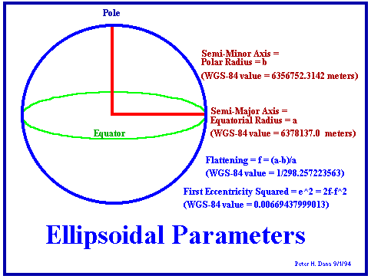

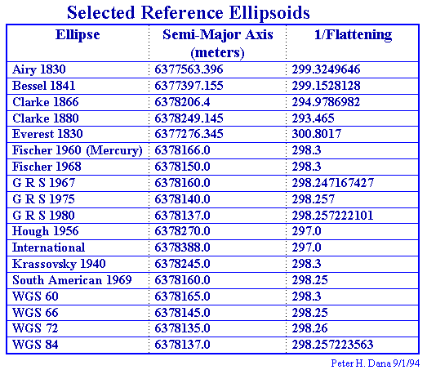

ΔΙΑΦΑΝΕΙΑ 2
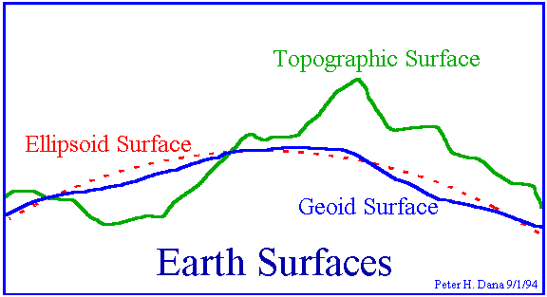
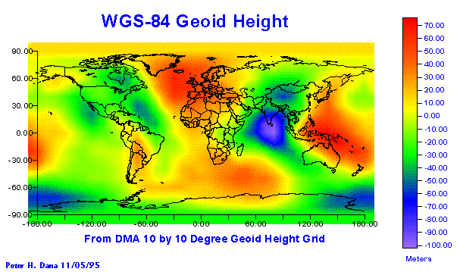

ΔΙΑΦΑΝΕΙΑ 3
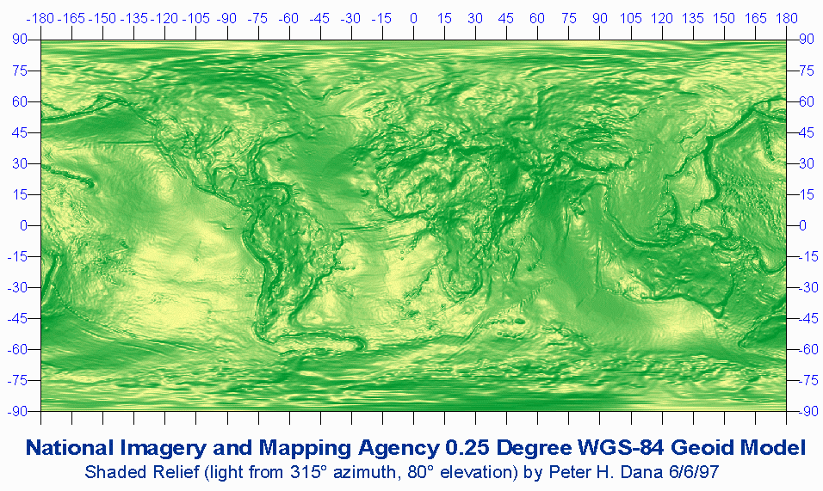

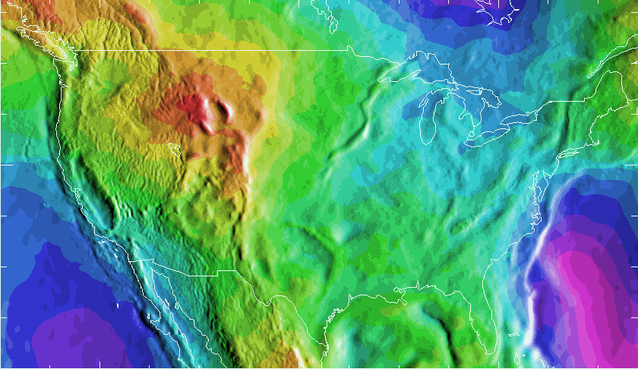

ΔΙΑΦΑΝΕΙΑ 4
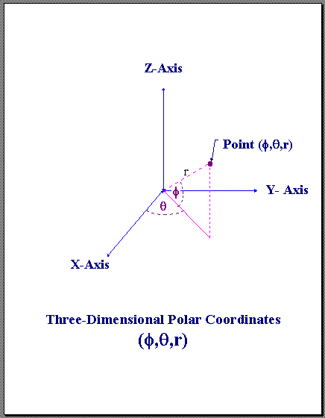
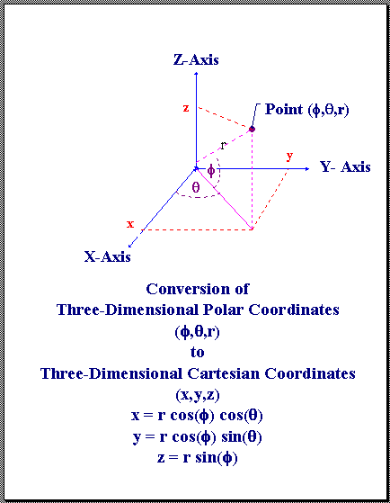

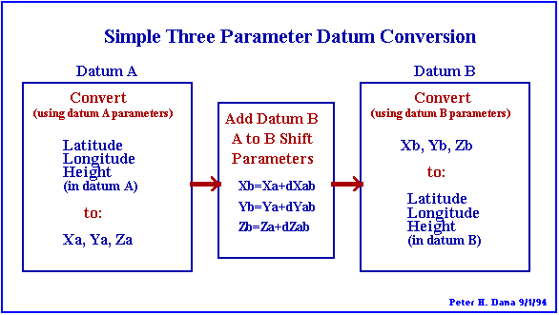

ΔΙΑΦΑΝΕΙΑ 5
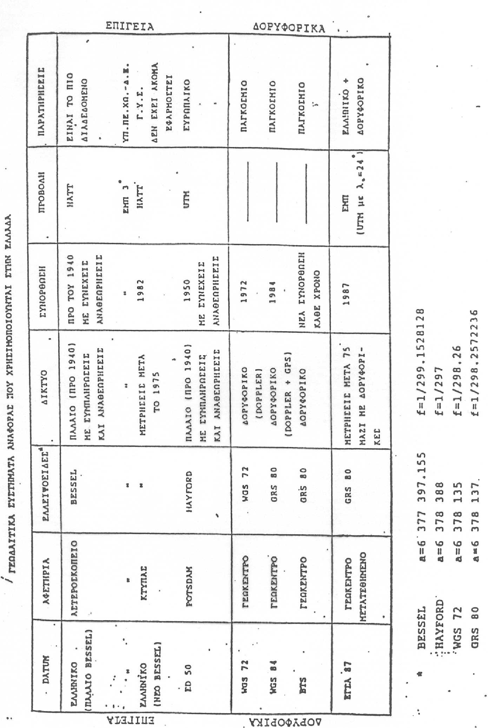

ΔΙΑΦΑΝΕΙΑ 6

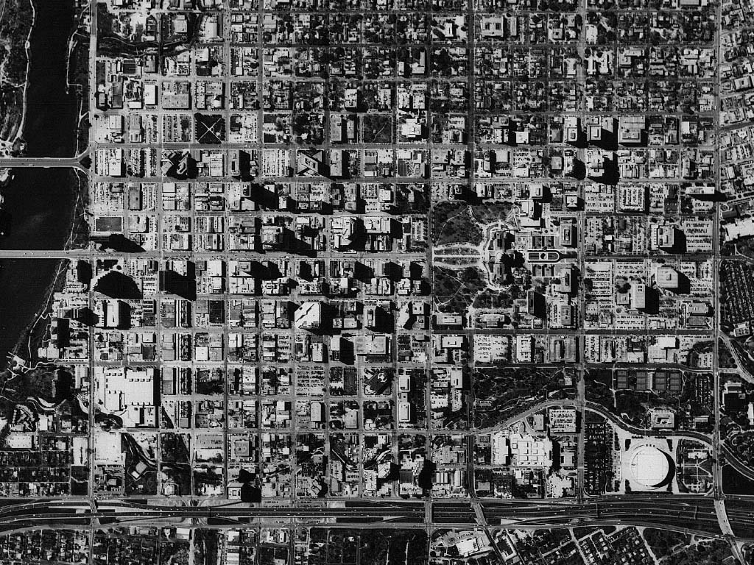

ΔΙΑΦΑΝΕΙΑ 7

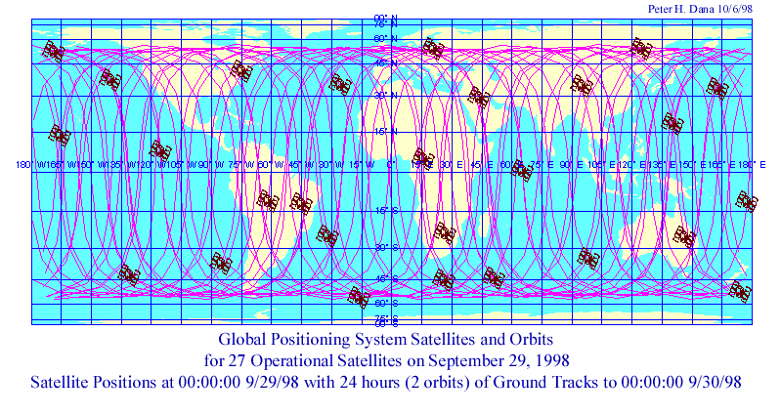

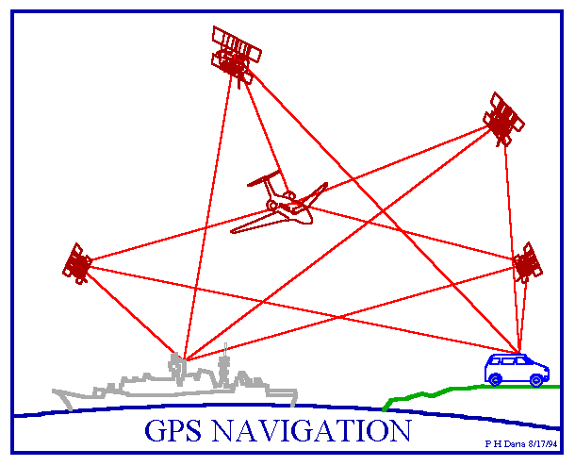
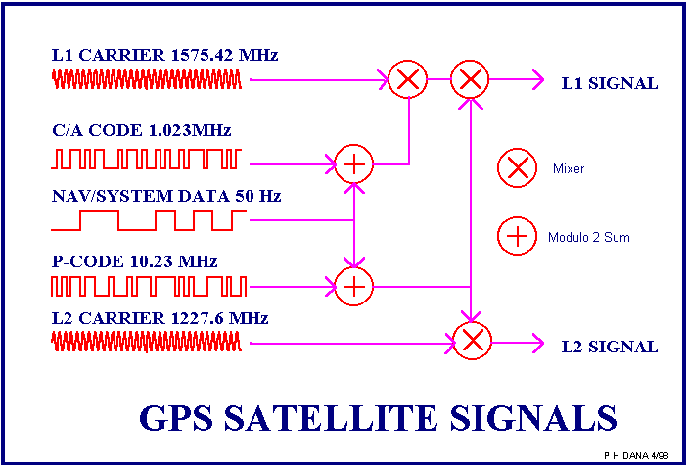
ΔΙΑΦΑΝΕΙΑ 8

ΔΙΑΦΑΝΕΙΑ 9
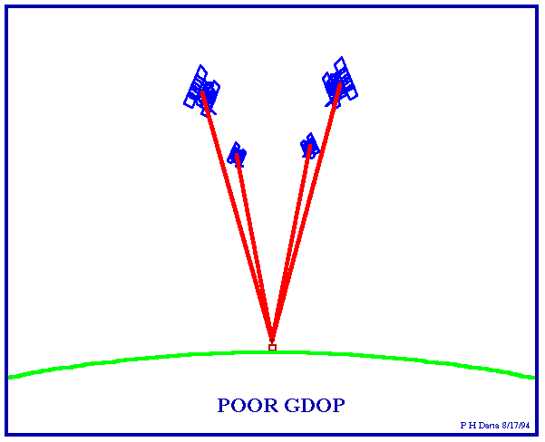
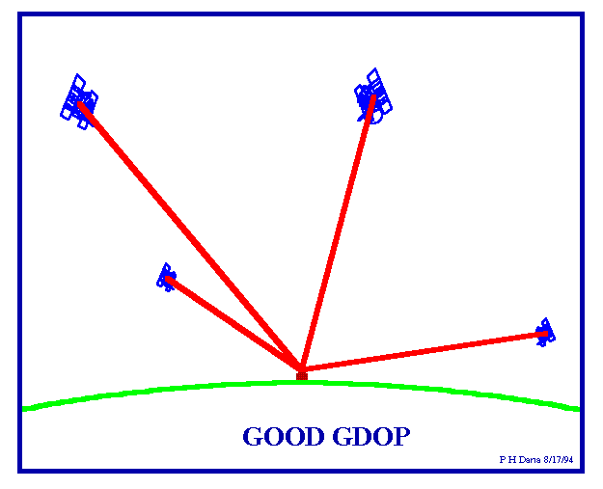

(α)

(β)

ΔΙΑΦΑΝΕΙΑ 10

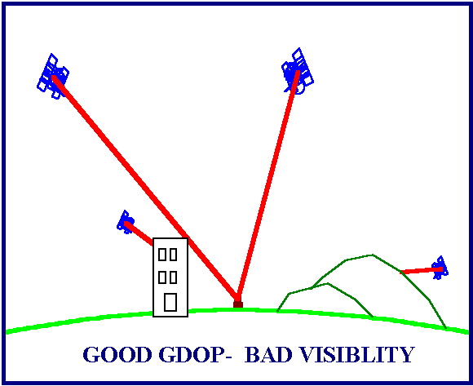

(α)

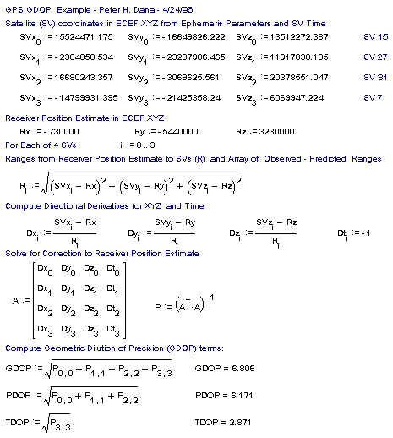

(β)

